UNIVERSIDAD DE LAS FUERZAS ARMADAS “ESPE”

METODOLOGÍA DE DESARROLLO DE SOFTWARE

**INTEGRANTES**: Diego Casignia, Axel Herrera, Fernando Sandoval

**GRUPO 5**

PRUEBA DE CAJA NEGRA

Sistema de inventario para panadería

VERSION 1

FECHA: 06/01/2024

ING. JENNY RUIZ

**LOGIN**

PARTICIÓN DE CLASES EQUIVALENTES

|  |  |  |  |
| --- | --- | --- | --- |
| VARIABLE | CLASE DE EQUIVALENCIA | ESTADO | REPRESENTANTE |
| Usuario | EC1: usuariiBD=usuario | Válido | Axel |
|  | EC2: usuarioBD!=usuario | No válido | --------- |
| Contraseña | EC1: contraseñaBD = contraseñaBD | Válido | 2345 |
|  | EC2: contraseñaBD != contraseñaBD | No válido | ------- |

INTERFAZ LOGIN

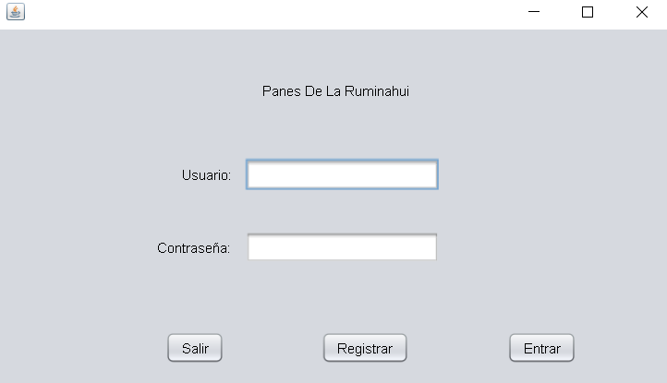

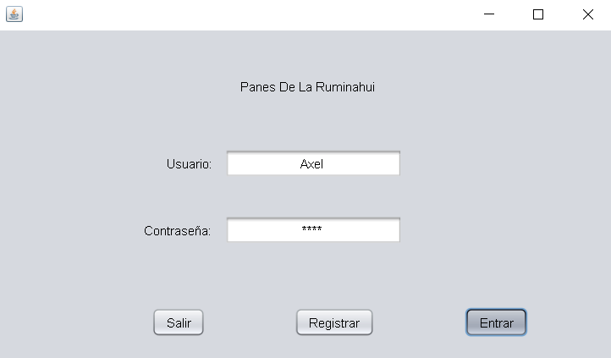**ÉXITO**

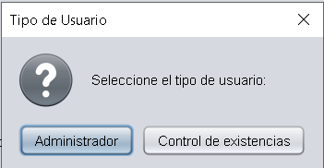

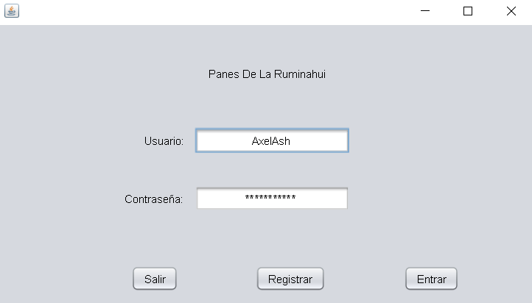**ERROR**

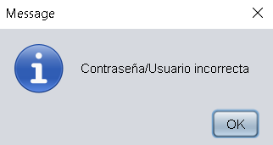

**REGISTRO DE PRODUCTOS**

PARTICIÓN DE CLASES EQUIVALENTES

|  |  |  |  |
| --- | --- | --- | --- |
| VARIABLE | CLASE DE EQUIVALENCIA | ESTADO | REPRESENTANTE |
| Id | EC1: IdproductoBD=ID | Válido | 123456789123(12 dig. Max) |
|  | EC2: IdproductoBD=ID | No válido | --------- |
|  | EC3: IdproductoBD=ID | No valido | 1234 |
|  | EC4: IdproductoBD=ID | No valido | abscasfasf |
| Nombre | EC1: NameBD = name | Válido | Leche |
|  | EC2: NameBD = name | No válido | ------- |
|  | EC3: NameBD = name | No válido | 12312421 |
| Cantidad | EC1: CantidadBD = cantidad | Válido | 220 |
|  | EC2: CantidadBD = cantidad | No válido | 22,23 |
|  | EC3: CantidadBD = cantidad | No válido | ------- |
|  | EC4: CantidadBD = cantidad | No válido | Astagefaw |
| Precio | EC1: AmmountBD = ammount | Válido | 0,20 |
|  | EC2: AmmountBD = ammount | Válido | 1 |
|  | EC3: AmmountBD = ammount | No válido | asfasfasa |
|  | EC4: AmmountBD = ammount | No válido | --------- |

INTERFAZ REGISTRO

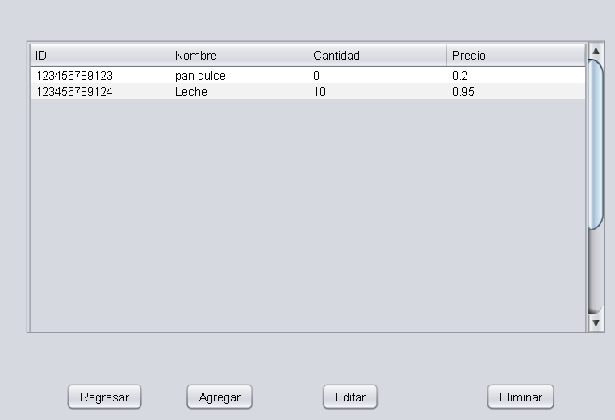

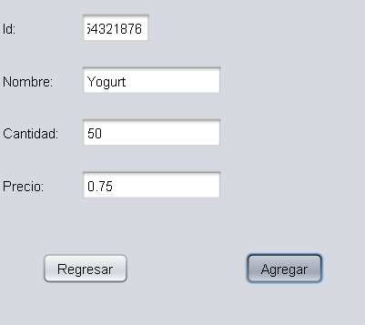**ÉXITO**

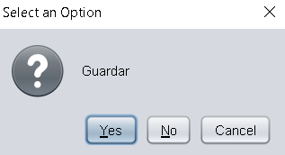

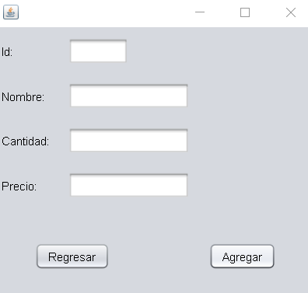**ERROR**

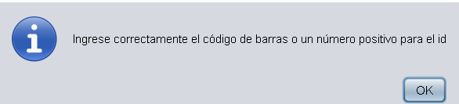

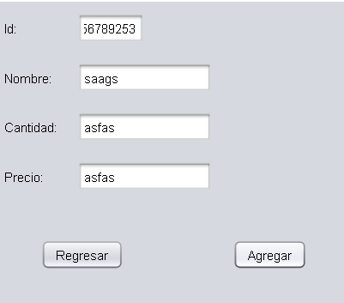

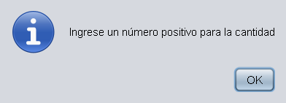

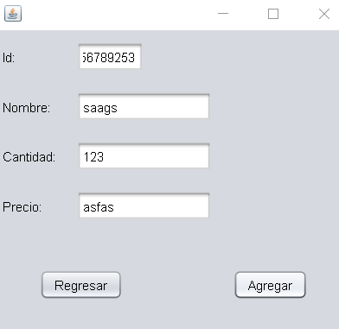



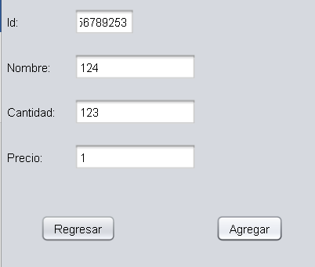

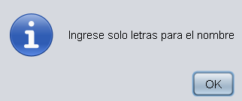

**CONTROL DE EXISTENCIAS**

PARTICIÓN DE CLASES EQUIVALENTES

|  |  |  |  |
| --- | --- | --- | --- |
| VARIABLE | CLASE DE EQUIVALENCIA | ESTADO | REPRESENTANTE |
| Cantidad | EC1: AmmountBD=ammount | Válido | 0 (rojo) |
|  | EC2: AmmountBD=ammount | Válido | 10 (amarillo) |
|  | EC3: AmmountBD=ammount | Válido | 50 (blanco) |

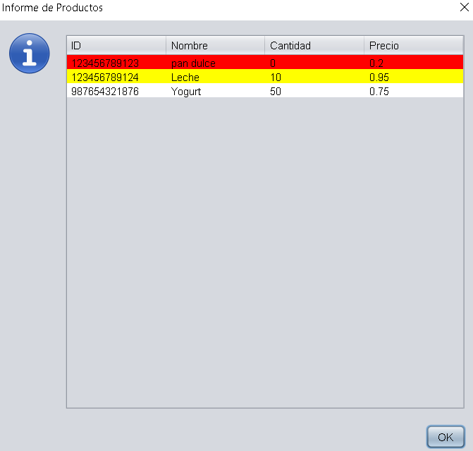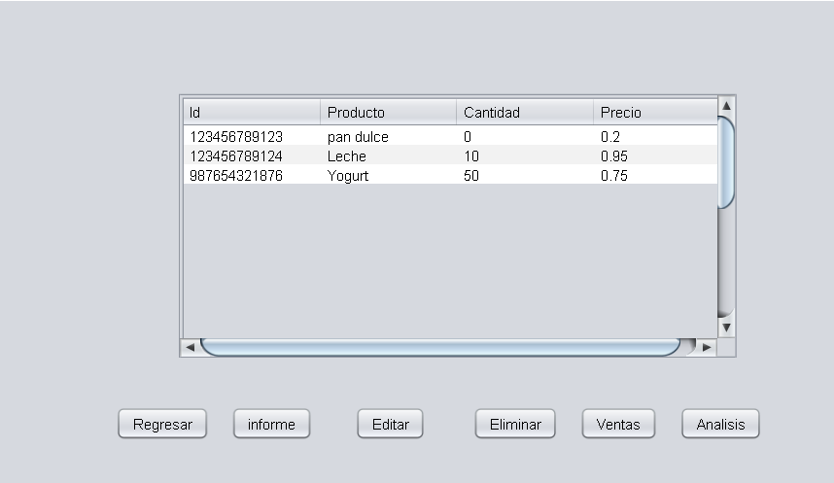INTERFAZ DE CONTROL DE EXISTENCIAS